VS Gutau
2. Aktionstag: Wir nehmen Haltung an
05. Mustermonat 2006 oder mustermonat bis mustermonat
Beteiligte Lehrer/innen | Alle Klassenlehrer der VS
Projektkoordination | Gabriele Fochler |  |  | kontakt
anzahl der schüler/innen | 103 | Klasse/n | Alle 5 VS- KL. | 07946/6267 vs.gutau@eduhi.at4293Gutau,Pregartenerstr.4

2. Aktionstag: Wir nehmen Haltung an  Stationsbetrieb: Stärkung der Rückenmuskulatur,  Schulung des Gleichgewichtssinnes,  Entspannung, richtiges Heben und Tragen  - Ballstation: Ball zwischen Rücken und Wand  einklemmen - Kniebeugen  - Heben: Medizinball über Langbank tragen - wirbelsäulenschonend aufheben und niederlegen  - Gleichgewicht:( „Ruderboot“) Rudern auf Rollbrettern  - Sprossenwand: Balancieren auf einer schiefen Ebene  - Sitzkissen auflegen: überkreuzt gehen = rechter Fuß- linkes Kissen....  - dicke Matte: Partnermassage mit Massagegeräten | 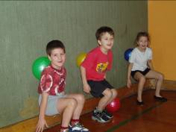  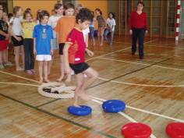  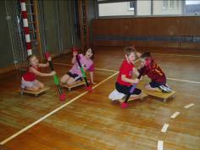

Stationsbetrieb . Stärkung der Rückenmuskulatur, Schulung des Gleichgewichtssinnes, Entspannung, richtiges Heben und Tragen

- Ballstation: Ball zwischen Rücken und Wand einklemmen- Kniebeugen
- Heben: Medizinball über Langbank tragen- wirbelsäulenschonend aufheben und niederlegen
- Gleichgewicht:( „Ruderboot“): Rudern auf Rollbrettern
- Sprossenwand: Balancieren auf einer schiefen Ebene
- Sitzkissen auflegen: überkreuzt gehen = rechter Fuß- linkes Kissen....
- dicke Matte: Partnermassage mit Massagegeräten

